Nama : Riska Putri Damayanti

NIM : L200180209

Kelas : E Praktikum SO

**MODUL 5**

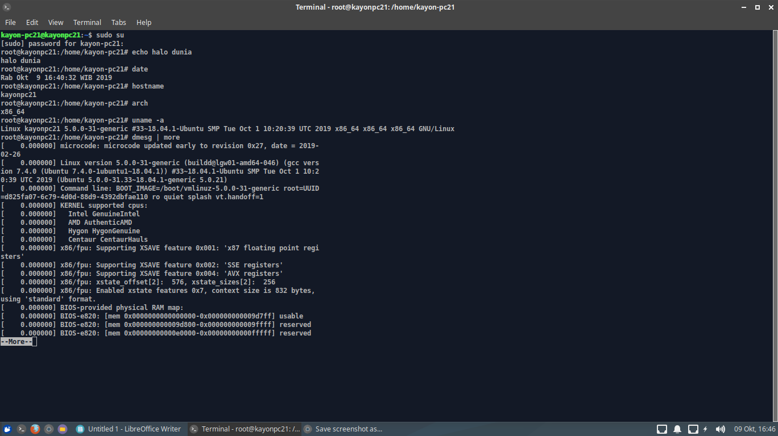

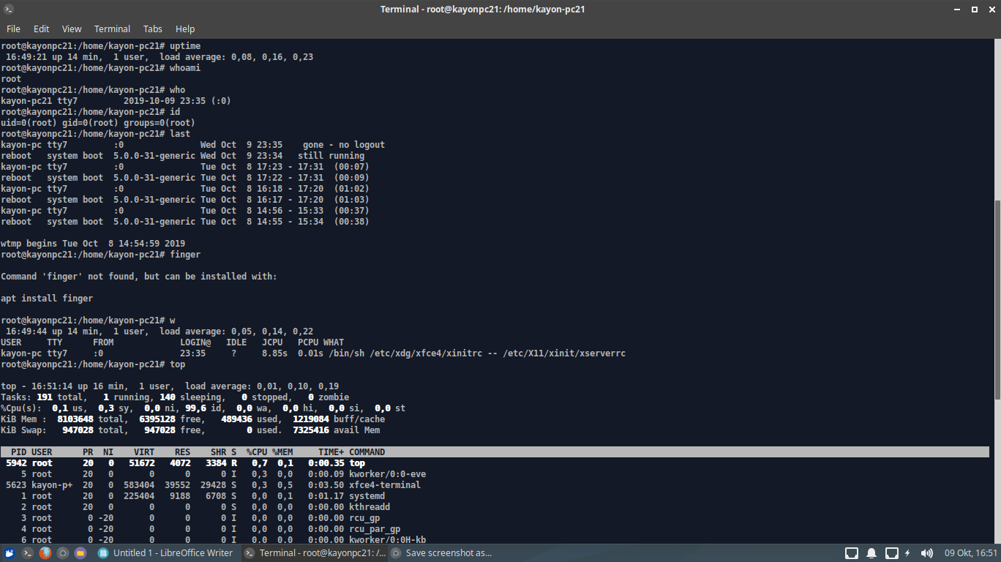

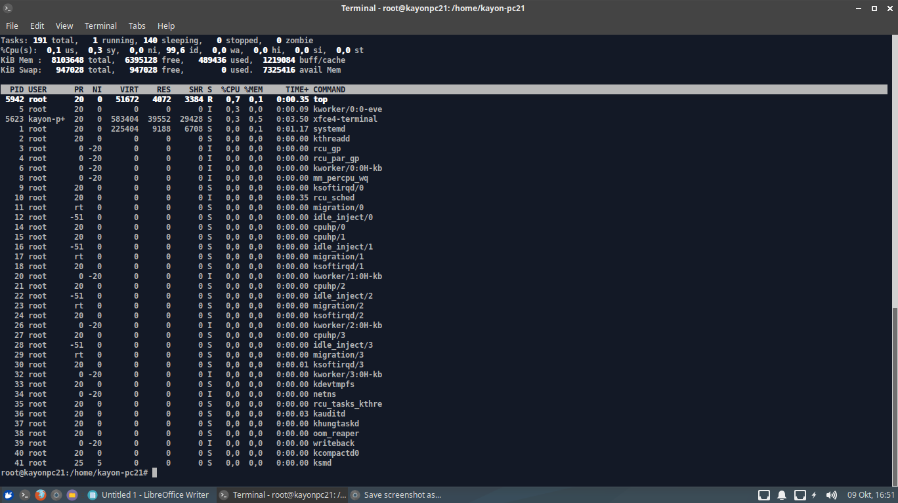

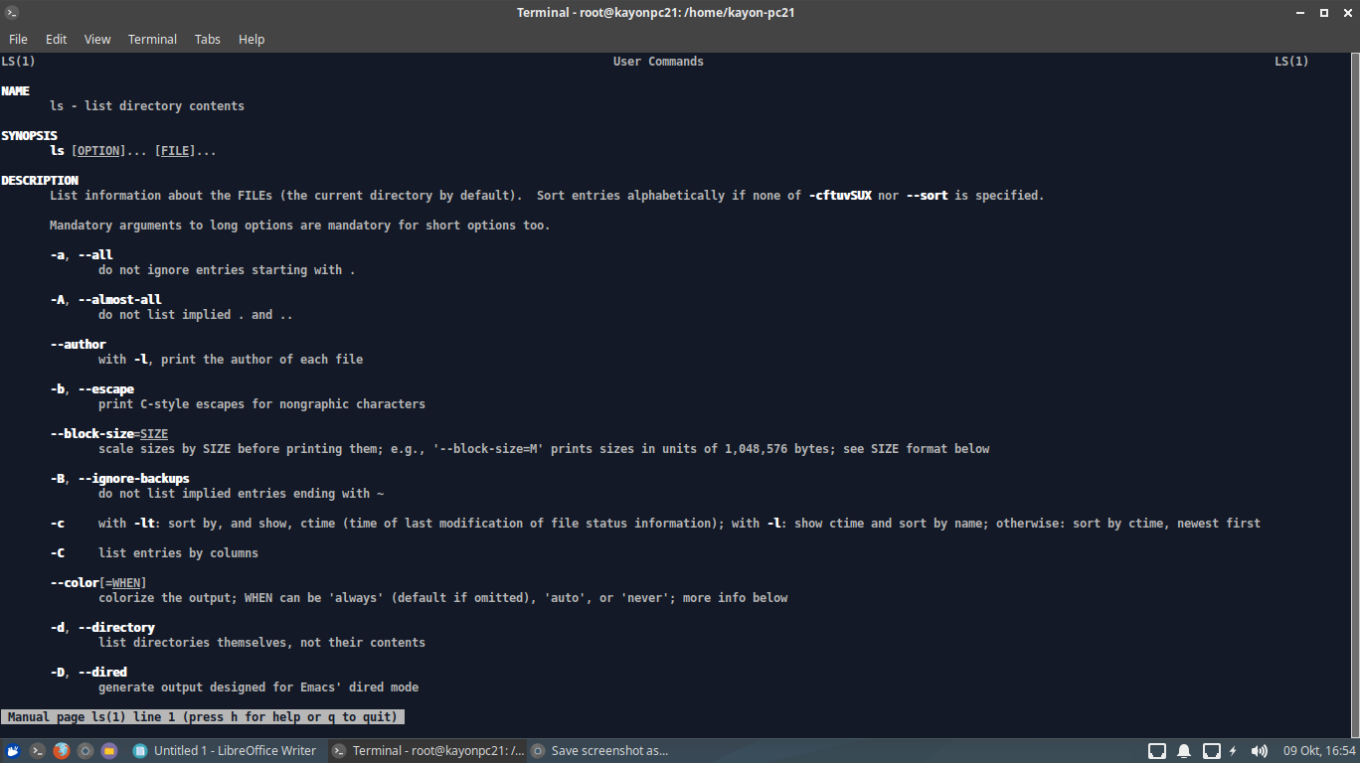

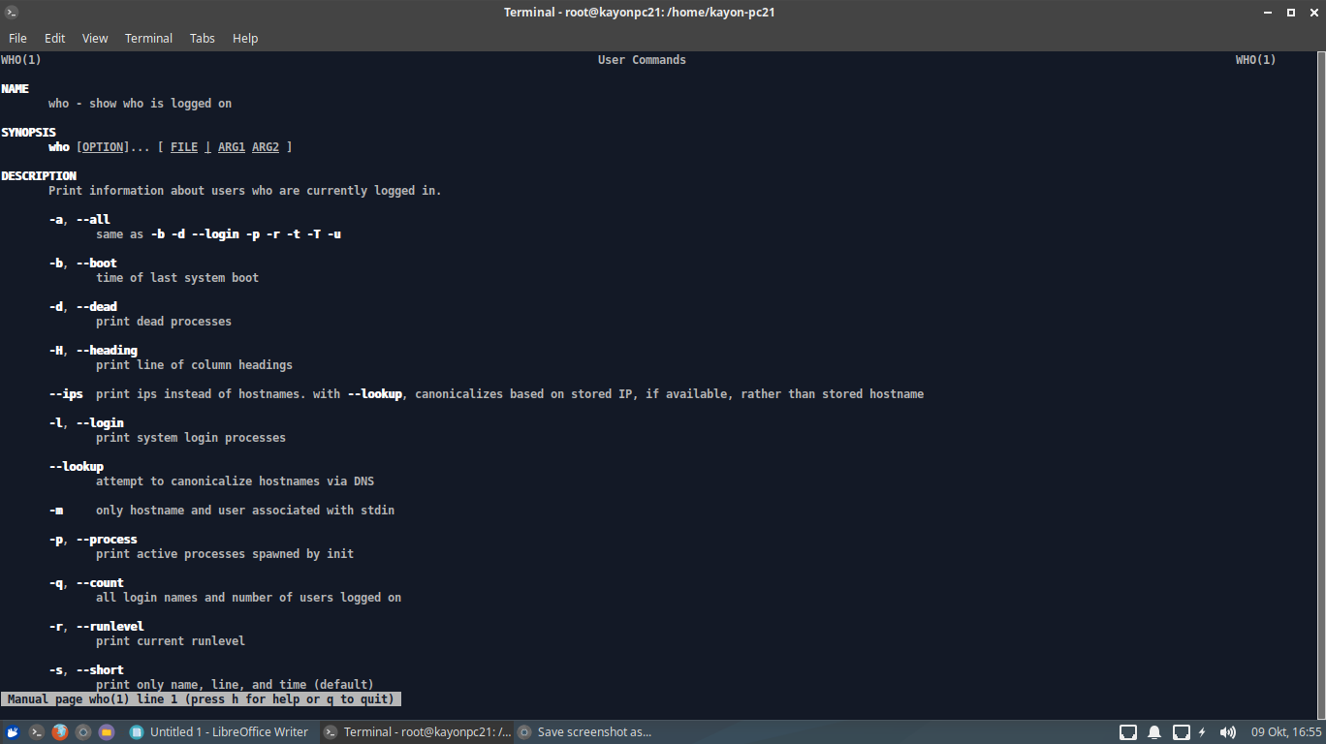

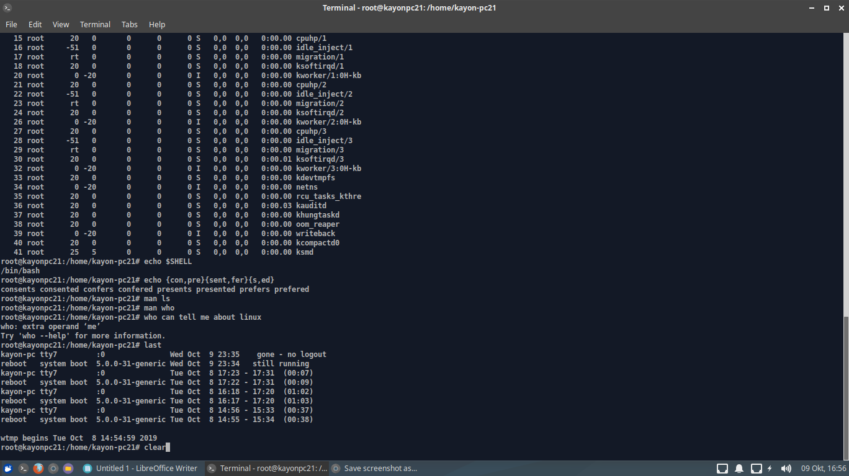

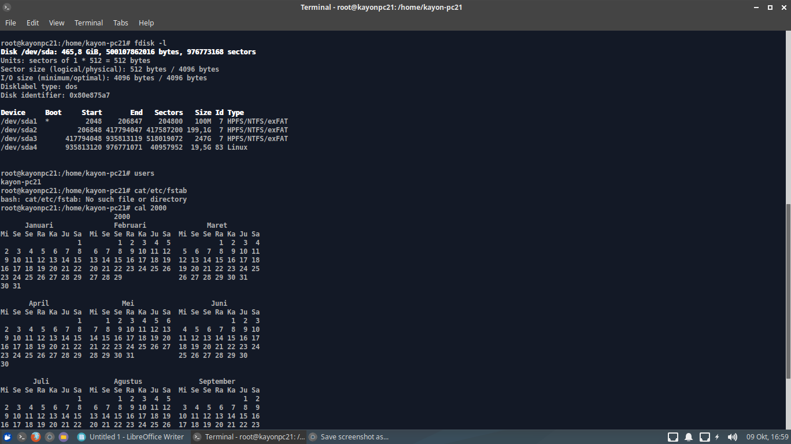

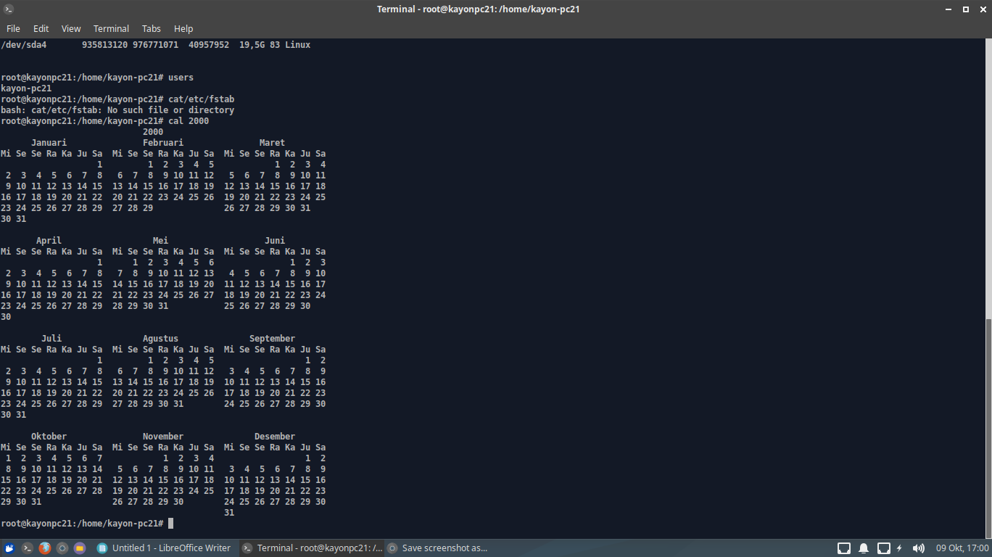

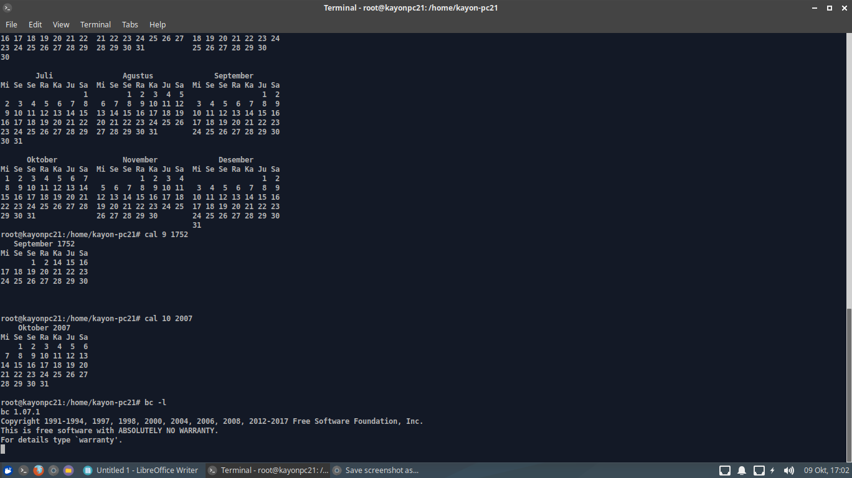

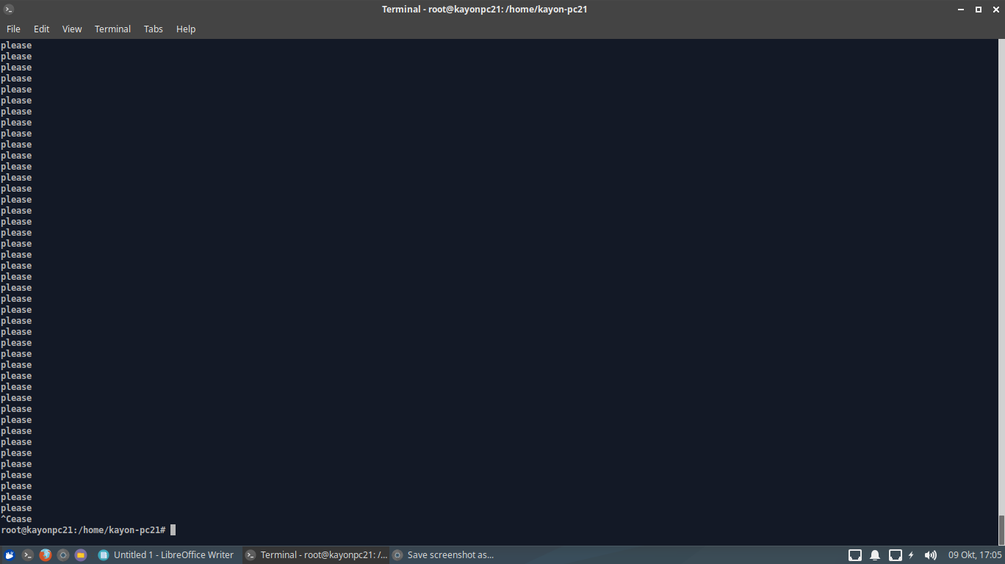

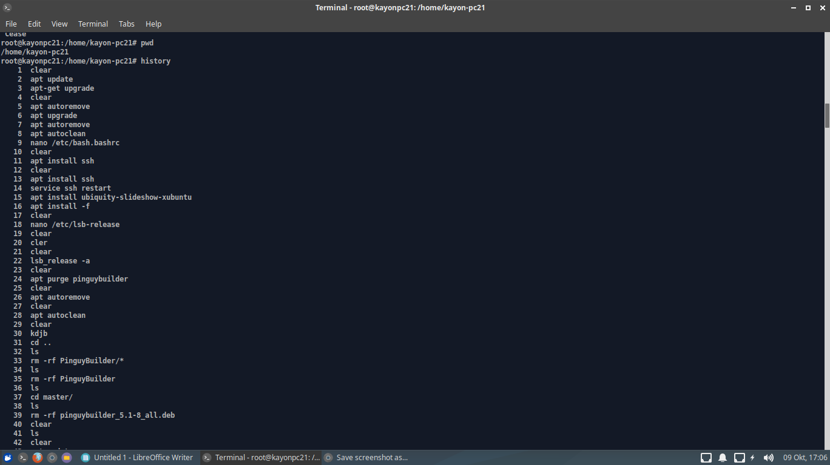

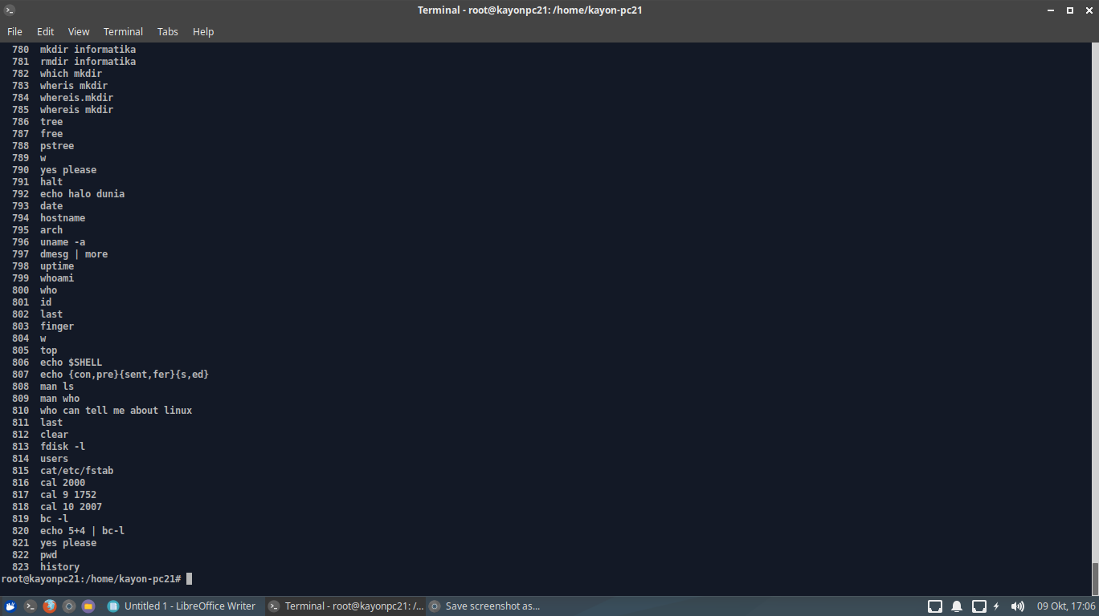

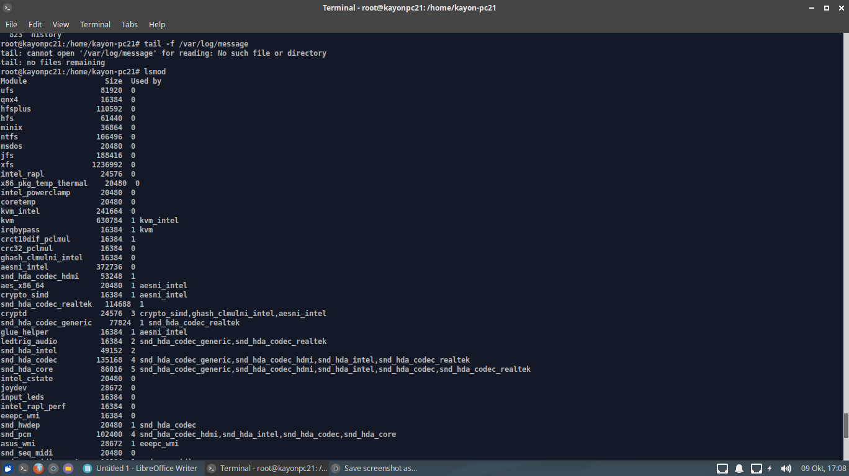

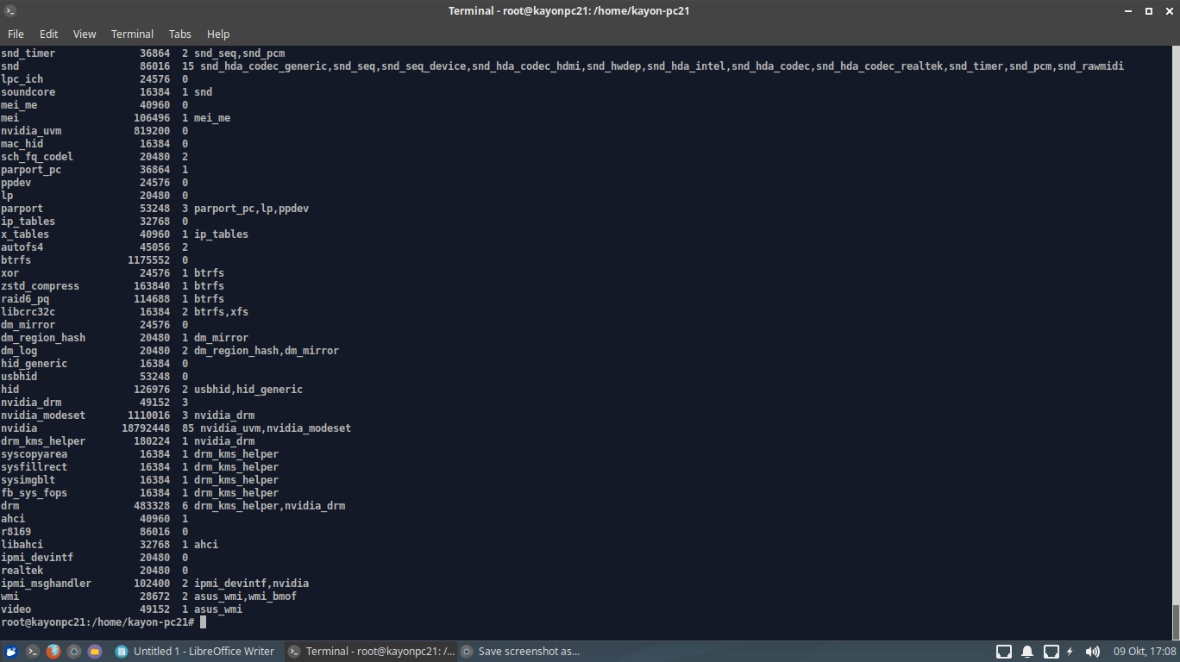

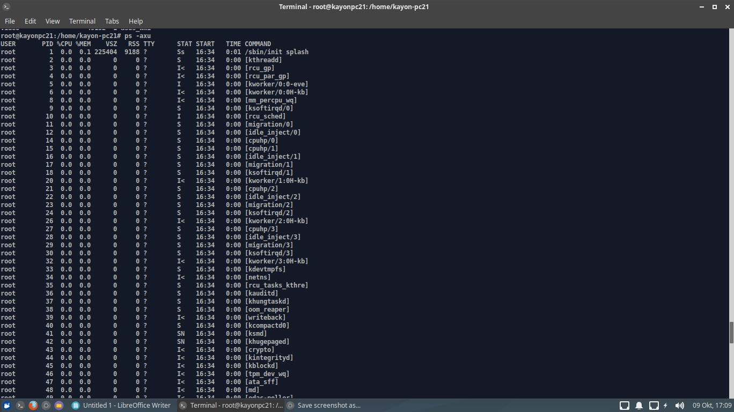

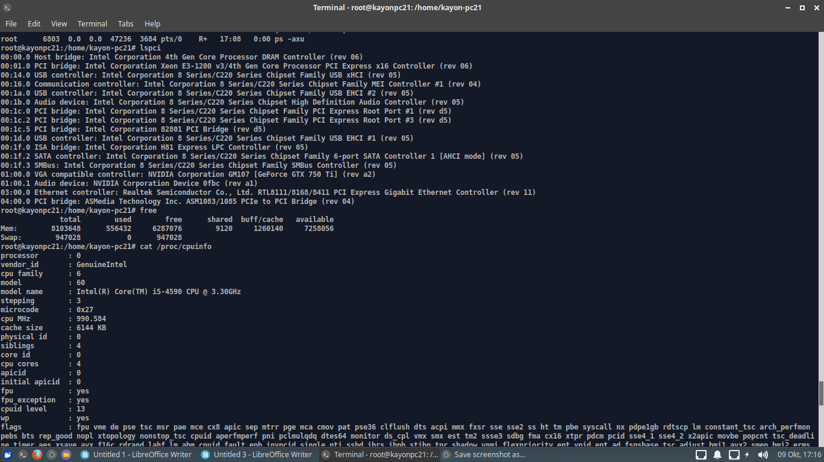

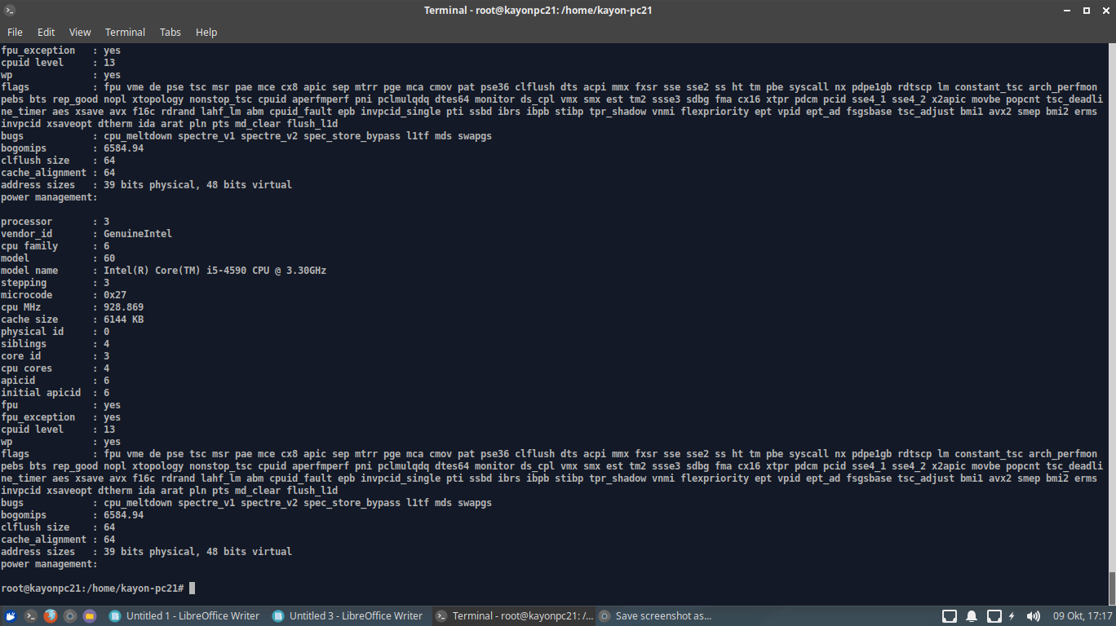

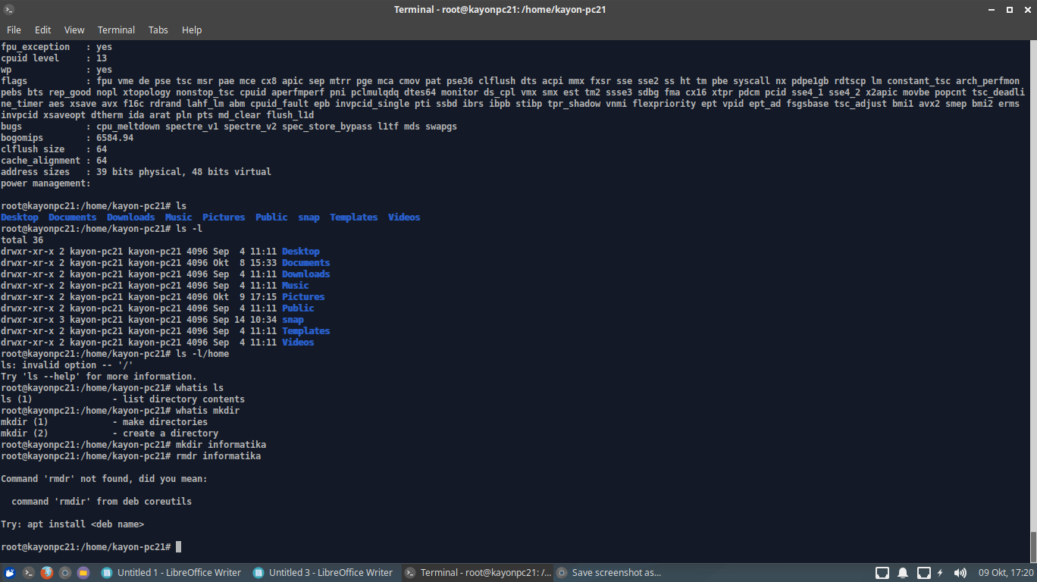

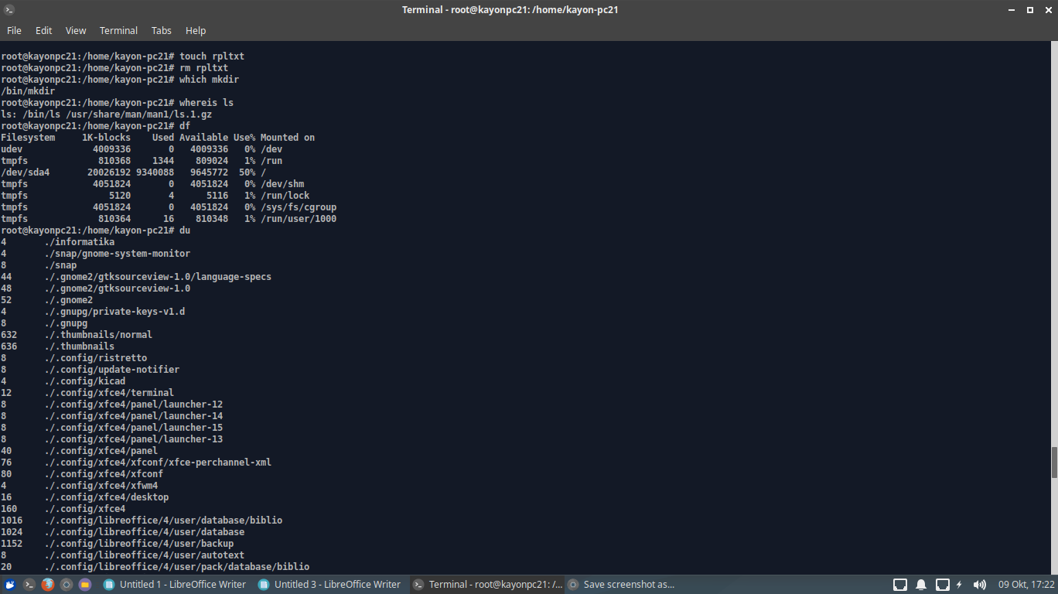

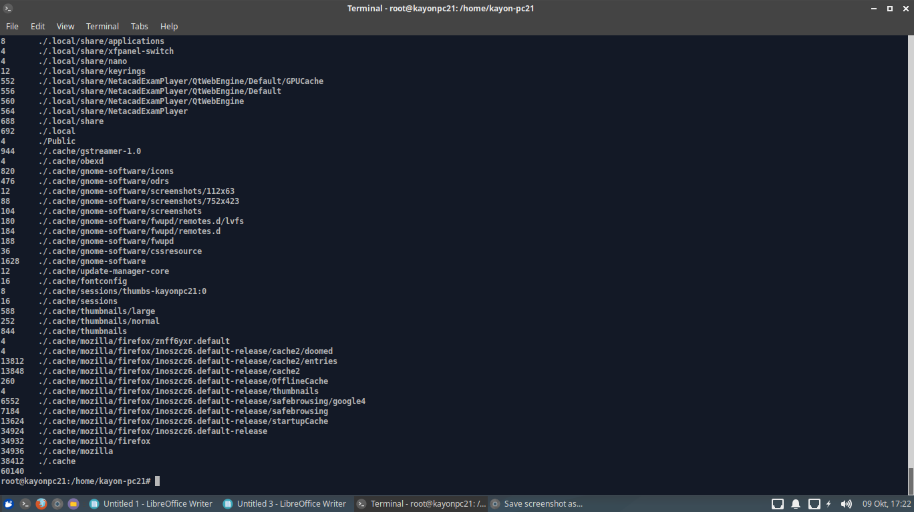

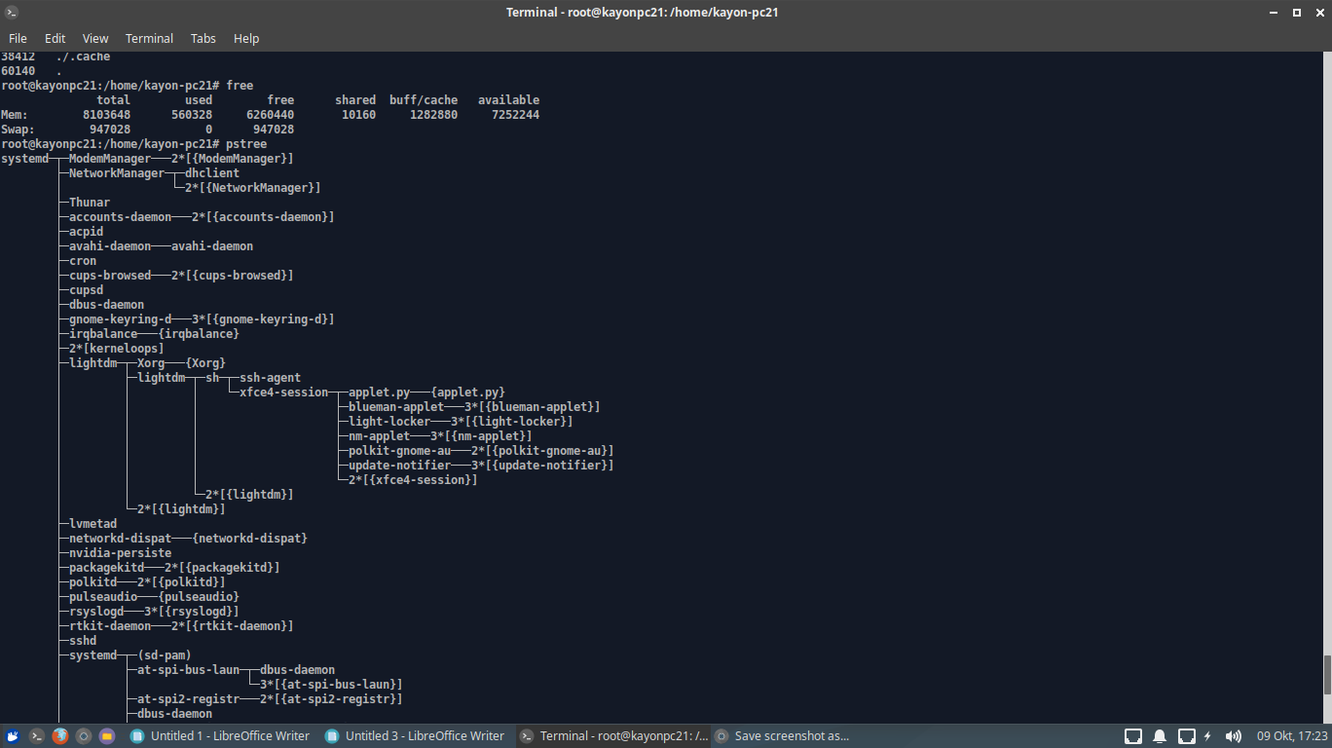

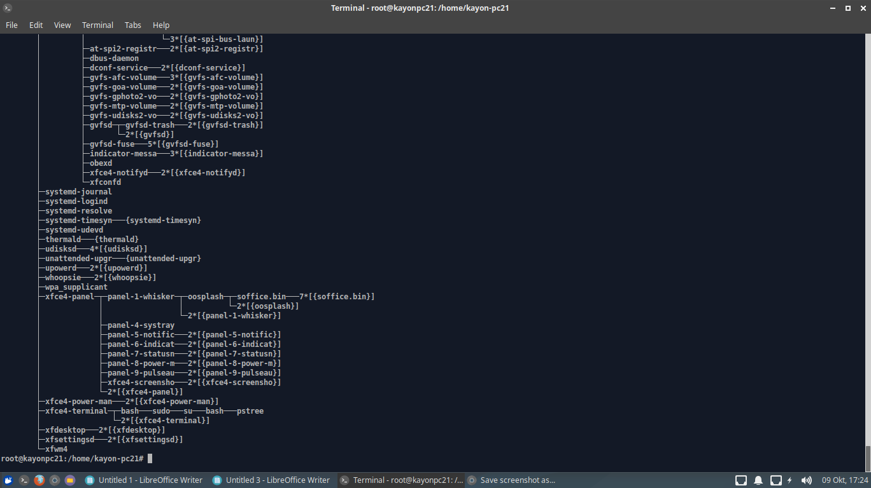

**DAFTAR PERINTAH BESERTA FUNGSINYA**

1. echo halo dunia

* menampilkan baris teks/menampilkan tulisan yang di buat setelah perintah echo dan itu tidak disimpan

1. date

* menampilkan tanggal dan waktu

1. hostname

* menampilkan nama dari komputer yang sedang dipakai / aktif

1. arch

* menampilkan jenis arsitektur dari sebuah mesin

1. uname –a

* menampilkan informasi dari kernel yang digunakan, versi kernel, tanggal pembuatan linux tersebut, dan lain-lain

1. dmesg | more

* mencetak pesan-pesan pada waktu proses boot dengan menampilkan perlayar

1. uptime

* mengetahui informasi tentang lama sistem berjalan setelah terakhir reboot atau mati

1. whoami

* menampilkan user yang sedang aktif

1. who

* menampilkan user yang sedang login saat ini

1. id

* menampilkan identitas user

1. last

* melihat user sebelumnya yang telah login di komputer

1. finger

* melihat informasi user

1. w

* untuk melihat siapa saja yang sedang login, dengan informasi yang sangat lengkap

1. top

* melihat semua proses yang sedang berjalan, diurutkan dari proses yang paling besar

1. echo $shell

* bin/bash

1. echo {con,pre} {sent,fer} {s,ed}

* akan menyusun banyak kata-kata

1. man ls

* menampilkan informasi tentang perintah ‘ls’

1. man who

* menampilkan informasi tentang perintah ‘who’

1. who can tell me about linux

* gagal (karena tidak bisa)

1. clear

* membersihkan jendela terminal

1. fdisk -1

* menampilkan list partisi pada perangkat

1. users

* menampilkan user user yang ada di linux

1. cat /etc/fstab

* melihat file system yang telah disetup

1. cal 2000

* untuk melihat kalender di tahun 2000

1. cal 9 1752

* untuk melihat kalender dibulan September tahun 1752

1. cal 10 2007

* untuk melihat kalender dibulan Oktober tahun 2007

1. bc -l

* menampilkan versi bc (bahasa kalkulator)

1. echo 5+4 | bc-l

* menampilkan hasil penjumlahan yaitu 9

1. yes please

* cetak string ‘please’ sampai di interrupt

1. pwd

* melihat direktori kerja yang pada saat itu aktif

1. history

* untuk melihat riwayat perintah yang sudah pernah digunakan sebelumnya

1. tail –f /var/log/message

* membaca file log tapi dimulai dari baris akhirnya

1. lsmod

* melihat module-module kernel yang telah di load

1. ps –axu

* melihat seluruh proses yang dijalankan,walaupun tanpa terminal control, juga ditampilkan nama dari user untuk setiap proses

1. lspci

* melihat spesifikasi hardware dari komputer yang sedang kita gunakan

1. free

* menampilkan pengunaan memori

1. cat /proc/cpuinfo

* cpu info. Melihat file pada /proc direktori yang bukan merupakan file nyata (not real files)

1. finger root

* melihat informasi user root

1. reboot

* menjalankan perintah restart

1. halt

* untuk mematikan komputer

**YANG DIPAPAN TULIS**

1. ls

* melihat isi file dari directory aktif

1. ls -l

* melihat semua file lengkap

1. ls -l/home

* melihat semua file lengkap yang ada dihome

1. whatis ls

* menampilkan manual atau deskripsi dari perintah ls

1. whatis mkdir

* menampilkan manual atau deskripsi dari perintah mkdir

1. mkdir informatika

* membuat direktori baru dengan nama informatika

1. rmdir informatika

* menghapus direktori informatika

1. touch rpl.txt

* membuat sebuah file kosong bernama rpl.txt

1. rm rpl.txt

* menghapus file rpl.txt

1. which mkdir

* mengetahui letak file perintah

1. whereis ls

* menunjukkan lokasi file ls

1. df

* menampilkan penggunaan ruang disk pada file system

1. du

* menampilkan ukuran file secara rekursif

1. free

* menampilkan pengunaan memori

1. pstree

* menampilkan semua proses pada sistem dalam bentuk hirarki/parent